**Project-plan-v0.2**



|  |  |  |  |
| --- | --- | --- | --- |
| **Ονοματεπώνυμο** | **Αριθμός Μητρώου** | **Έτος φοίτησης** | **Email** |
| Ζαπαντιώτης Μάριος | 1067436 | 4ο | up1067436@upnet.gr |
| Θανοπούλου Κωνσταντίνα | 1066581 | 4ο | up1066581@upnet.gr |
| Κρεμανταλά Θεοδώρα | 1067445 | 4ο | up1067445@upnet.gr |
| Λουκάκης Εμμανουήλ | 1067450 | 4ο | up1067450@upnet.gr |

Μέλη της ομάδας:

Στο συγκεκριμένο τεχνικό κείμενο δεν παρέμειναν σταθεροί οι ρόλοι κάθε μέλους οπότε θα αναφέρονται οι ρόλοι πριν από κάθε section που καλύψαμε.

Περιεχόμενα:

1.Χρονοπρογραμματισμός έργου..............................................................................................3

1.1 Gantt chart……….………………………………………………………………………………………………..4

1.2 Pert chart………….………………………………………………………………………………………………..5

2. Ανάθεση έργου σε ανθρώπινο δυναμικό………………………………………………………………………....8

3. Εκτίμηση κόστους του Project………………………..………………………………………………………………11

Αλλαγές σε σχέση με το παραδοτέο v.01:

Στην έκδοση αυτή αρχικά προσθέσαμε έναν πίνακα στον οποίο φαίνονται τα τυπικά υποέργα και από ποια υποέργα εξαρτώνται αυτά. Επιπρόσθετα, αναλύσαμε περισσότερο την ανάθεση έργου σε ανθρώπινο δυναμικό και δημιουργήσαμε σχετικούς πίνακες ανά μήνα. Τέλος προσθέσαμε στην εκτίμηση κόστους του project έναν πίνακα που αναφέρει πιο αναλυτικά τους μισθούς των μελών της ομάδας.

Οι αλλαγές φαίνονται με κόκκινο χρώμα.

Για τον χρονοπρογραμματισμό του project μας κάναμε τις εξής παραδοχές:

Editor: Λουκάκης Εμμανουήλ

Contributor: Κρεμανταλά Θεοδώρα

Peer reviewer: Ζαπαντιώτης Μάριος, Θανοπούλου Κωνσταντίνα

|  |  |  |
| --- | --- | --- |
| **Τυπικό υποέργο** | **Ονομασία** | **Προαπαιτούμενα υποέργα** |
| ΤΥ1 | σύλληψη της ιδέας για το project | - |
| ΤΥ2 | επιλογή εργαλείων/γλώσσας | - |
| ΤΥ3 | δημιουργία γραφημάτων Pert/Gantt | ΤΥ1,ΤΥ2 |
| ΤΥ4 | δημιουργία ιστορίας/πλοκής | ΤΥ3 |
| ΤΥ5 | υπολογισμός ρίσκων project/team | ΤΥ3 |
| ΤΥ6 | δημιουργια καποιων concept arts | ΤΥ3 |
| ΤΥ7 | δημιουργία Mock-up screens | ΤΥ3 |
| ΤΥ8 | δημιουργία των templates για τους χαρακτήρες | ΤΥ3 |
| ΤΥ9 | δημιουργία αρχικού μενού και UI | ΤΥ3 |
| ΤΥ10 | δημιουργία των mechanics & physics για τους χαρακτήρες | ΤΥ4,ΤΥ5,ΤΥ6,ΤΥ7,ΤΥ8,ΤΥ9 |
| ΤΥ11 | δημιουργία των templates  για τα platforms | ΤΥ10 |
| ΤΥ12 | δημιουργία των visual effects για αλληλεπιδράσεις μεταξύ χαρακτήρων και κόσμου | ΤΥ11 |
| ΤΥ13 | δημιουργία βασικών sound effects & μουσικής για το 1ο level | ΤΥ11 |
| ΤΥ14 | σύνταξη του αρχικού level | ΤΥ12,ΤΥ13 |
| ΤΥ15 | play-testing και debugging για να δούμε οτι ολα τρεχνουν σωστά | ΤΥ11 |
| ΤΥ16 | δημιούργια των υπόλοιπων levels/ κόσμου | TΥ14 |
| ΤΥ17 | δημιουργία επιπλέον templates για αντικειμενα που θα αλληλεπιδρά ο  βασικός χαρακτήρας | ΤΥ15,ΤΥ16 |
| ΤΥ18 | δημιουργία των puzzles | ΤΥ17 |
| ΤΥ19 | ενσωμάτωση των puzzles στα διαφορετικά levels του παιχνιδιού | ΤΥ18 |
| ΤΥ20 | play-testing και debugging για να δούμε οτι τα interactions χαρακτήρα-puzzles/κόσμου λειτουργούν σωστά | ΤΥ18 |
| ΤΥ21 | δημιουργία sound effects και μουσικής v2 | ΤΥ20 |
| ΤΥ22 | ανέβασμα στο kickstarter για να δούμε την απήχηση του project μας | ΤΥ21 |
| ΤΥ23 | δημιουργία πρώτου demo για να το δείξουμε στο κοίνο. | ΤΥ19,ΤΥ22 |
| ΤΥ24 | δημιουργία trailer και ανέβασμα στα social media | ΤΥ23 |
| ΤΥ25 | Παρουσίαση στο κοινό & και official release | ΤΥ24 |
| ΤΥ26 | συζήτηση και εύρεση ιδέας για το dlc | ΤΥ24 |
| ΤΥ27 | σύγγραφη της νέας ιστορίας | ΤΥ26 |
| ΤΥ28 | δημιούργια concept arts για καινούργιους χαρακτηρε | ΤΥ27 |
| ΤΥ29 | δημιούργια concept arts για τα templates των levels | ΤΥ25,ΤΥ28 |
| ΤΥ30 | δημιουργία των templates για τους χαρακτήρες | ΤΥ29 |
| ΤΥ31 | δημιουργία των templates για τα platforms | ΤY30 |
| ΤΥ32 | δημιουργία ανανεωμένων puzzles | ΤΥ30 |
| ΤΥ33 | δημιουργία καινούργιων mechanics | ΤΥ30 |
| ΤΥ34 | σύνταξη των καινούργιων levels | ΤΥ33 |
| ΤΥ35 | play-testing και debugging για να δούμε οτι ολα τρεχνουν σωστά | ΤΥ34 |
| ΤΥ36 | δημιούργια καινούργιας theme μουσικής | ΤΥ31,ΤΥ32,ΤΥ35 |
| ΤΥ37 | δημιουργία trailer και ανέβασμα στα social media | ΤΥ36 |
| --- | official release | ΤΥ37 |

* ξεκινήσαμε την εκπόνηση του project μετά την πρώτη διάλεξη του μαθήματος (01/03/22),
* εργαζόμαστε για το project 6 μέρες την εβδομάδα με μερικά Σάββατα ελεύθερα κυρίως μετά από μεγάλα κομμάτια προόδου (οι αργίες δεν λήφθηκαν υπόψιν).
* Μετά την ολοκλήρωση του βασικού παιχνιδιού που έχει ημερομηνία αναμενόμενης κυκλοφορίας 14/10/2022 θα κάνουμε ένα διάλειμμα 2 βδομάδων και μετά θα ξεκινήσουμε τις διαδικασίες για ένα DLC, δηλαδή ένα extra κομμάτι του παιχνιδιού μεγέθους το πολύ 1/3 του βασικού περιεχομένου, που θα κυκλοφορήσει αναμενόμενα στις 24/2/2023 με επιπλέον χρέωση στον πελάτη.

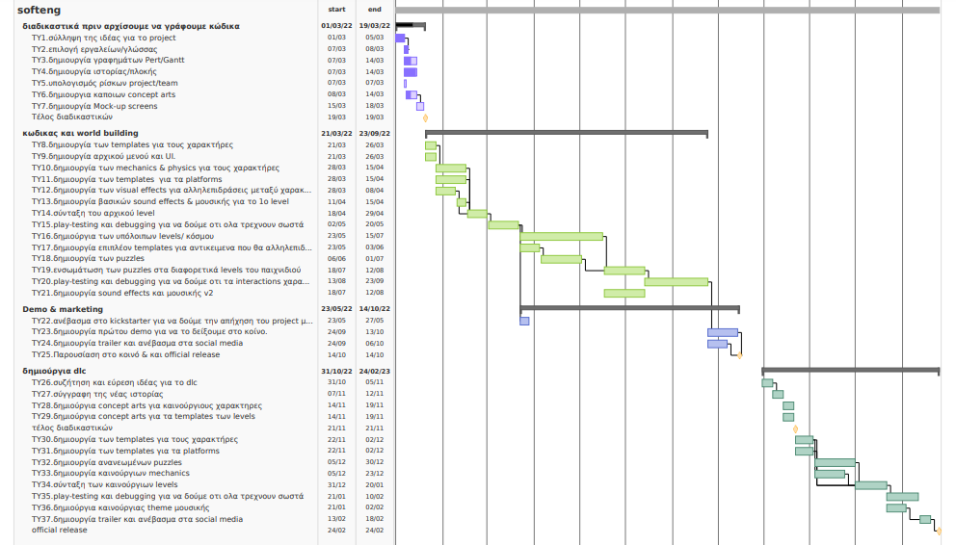Gantt chart:

Εικόνα 1: Gantt chart

Pert chart:

Εικόνα που περιέχει πίνακας

Περιγραφή που δημιουργήθηκε αυτόματαΓια τη δημιουργία του pert chart αποφασίσαμε οι κόμβοι να έχουν το εξής format, διότι αυτό υπήρχε ήδη στο Microsoft Visio που χρησιμοποιήσαμε για την υλοποίηση του:

Εικόνα 2: format των κόμβων του Pert chart

Η λογική για τον κωδικό κόμβου που χρησιμοποιήθηκε είναι η εξής:

* Το 1ο ψηφίο δείχνει σε ποια φάση βρισκόμαστε (0 = μωβ, 1 = λαχανί, 2 = μπλε, 3 = λαδί σύμφωνα με το Gantt chart της εικόνας 1)
* Το 2ο ψηφίο δείχνει σε ποιο βήμα είμαστε, τα tasks που έχουν το ίδιο 1ο & 2ο ψηφίο υλοποιούνται παράλληλα.
* 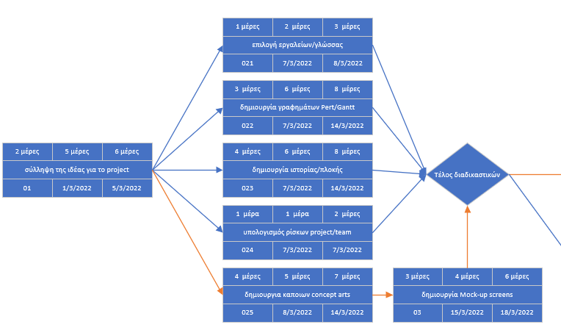Το 3ο ψηφίο (αν υπάρχει) σε συνδυασμό με τα άλλα δύο αποτελεί τον μοναδικό κωδικό του task.

Εικόνα 3.1: Pert diagram

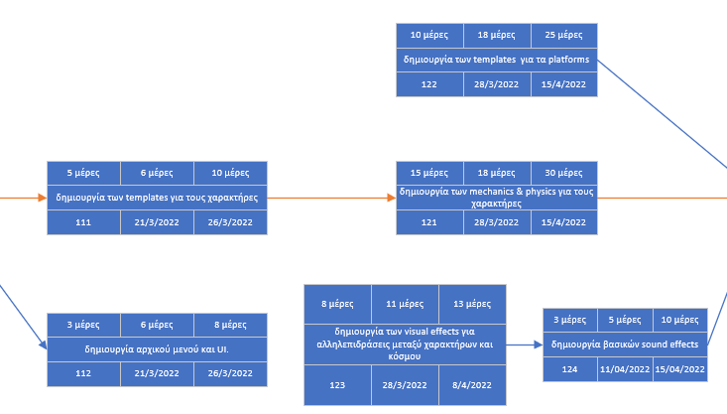

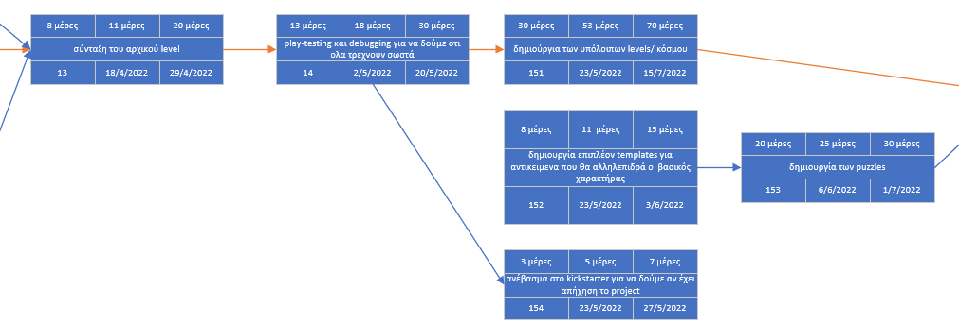Εικόνα 3.2: Pert diagram

Εικόνα 3.3: Pert diagram

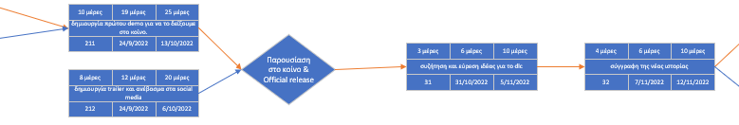

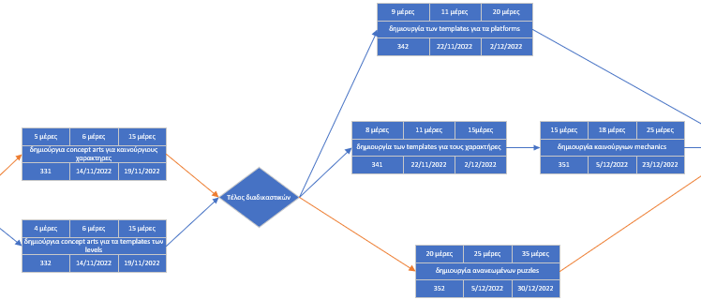Εικόνα 3.4: Pert diagram

Εικόνα 3.5: Pert diagram

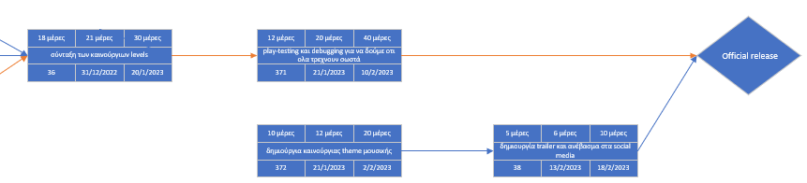

Εικόνα 3.6: Pert diagram

Ανάθεση έργου σε ανθρώπινο δυναμικό:

Editor: Θανοπούλου Κωνσταντίνα, Κρεμανταλά Θεοδώρα

Contributor: -

Peer reviewer: Ζαπαντιώτης Μάριος, Λουκάκης Εμμανουήλ

Τα μέλη της ομάδας θα εργαστούν full time 6-7 ημέρες την εβδομάδα (εξαιρούνται κάποιες Κυριακές και πριν την κυκλοφορία του DLC η ομάδα θα κάνει διάλειμμα για δυο εβδομάδες).

Η ανάθεση έργου σε ανθρώπινο δυναμικό φαίνεται στους παρακάτω πίνακες.

Κάνουμε τις εξής παραδοχές:

* Στις περιπτώσεις όπου δεν αναγράφεται ποσοστό δίπλα από το τυπικό υποέργο θεωρούμε ότι είναι 100%.

|  |  |  |  |  |  |  |  |  |  |  |  |  |  |  |  |  |  |  |  |  |  |  |  |  |  |  |  |  |  |  |  |
| --- | --- | --- | --- | --- | --- | --- | --- | --- | --- | --- | --- | --- | --- | --- | --- | --- | --- | --- | --- | --- | --- | --- | --- | --- | --- | --- | --- | --- | --- | --- | --- |
| Μέλος ομάδας | Μάρτιος 2022 | | | | | | | | | | | | | | | | | | | | | | | | | | | | | | |
| 1 | 2 | 3 | 4 | 5 | 6 | 7 | 8 | 9 | 10 | 11 | 12 | 13 | 14 | 15 | 16 | 17 | 18 | 19 | 20 | 21 | 22 | 23 | 24 | 25 | 26 | 27 | 28 | 29 | 30 | 31 |
| Ζαπαντιώτης Μάριος | ΤΥ1 | | | | |  | ΤΥ550% | ΤΥ6 50% | | | | | | | ΤΥ7 | | | |  | | ΤΥ8 | | | | | |  | ΤΥ10- 50% | | | |
|  | | | | | | ΤΥ4 50% | | | | | | | |  | | | | * |  | | | | | | | | ΤΥ11- 50% | | | |
| Θανοπούλου Κωνσταντίνα | ΤΥ1 | | | | |  | ΤΥ3 50% | | | | | | | | ΤΥ7 | | | |  | | ΤΥ8 | | | | | |  | ΤΥ10- 50% | | | |
|  | | | | | | ΤΥ4 50% | | | | | | | |  | | | | * |  | | | | | | | | ΤΥ11- 50% | | | |
| Κρεμανταλά Θεοδώρα | ΤΥ1 | | | | |  | ΤΥ2 50% | |  | | | | | | ΤΥ7 | | | |  | | ΤΥ9 | | | | | |  | ΤΥ10- 50% | | | |
|  | | | | | | ΤΥ4 50% | | | | | | | |  | | | | * |  | | | | | | | | ΤΥ12- 50% | | | |
| Λουκάκης Εμμανουήλ | ΤΥ1 | | | | |  | ΤΥ3 50% | | | | | | | | ΤΥ7 | | | |  | | ΤΥ9 | | | | | |  | ΤΥ10- 50% | | | |
|  | | | | | | ΤΥ4 50% | | | | | | | |  | | | | * |  | | | | | | | | ΤΥ12- 50% | | | |

Πίνακας 1: Ανάθεση ΤΥ στα μέλη της ομάδας το μήνα Μάρτιο

|  |  |  |  |  |  |  |  |  |  |  |  |  |  |  |  |  |  |  |  |  |  |  |  |  |  |  |  |  |  |  |
| --- | --- | --- | --- | --- | --- | --- | --- | --- | --- | --- | --- | --- | --- | --- | --- | --- | --- | --- | --- | --- | --- | --- | --- | --- | --- | --- | --- | --- | --- | --- |
| Μέλος ομάδας | Απρίλιος 2022 | | | | | | | | | | | | | | | | | | | | | | | | | | | | | |
| 1 | 2 | 3 | 4 | 5 | 6 | 7 | 8 | 9 | 10 | 11 | 12 | 13 | 14 | 15 | 16 | 17 | 18 | 19 | 20 | 21 | 22 | 23 | 24 | 25 | 26 | 27 | 28 | 29 | 30 |
| Ζαπαντιώτης Μάριος | -ΤΥ10 50% | | | | | | | | | | | | | | |  | | ΤΥ14 | | | | | | | | | | | |  |
| -ΤΥ11 50% | | | | | | | | | | | | | | |  | | | | | | | | | | | | | | |
| Θανοπούλου Κωνσταντίνα | -ΤΥ10 50% | | | | | | | | | | | | | | |  | | ΤΥ14 | | | | | | | | | | | |  |
| -ΤΥ11 50% | | | | | | | | | | | | | | |  | | | | | | | | | | | | | | |
| Κρεμανταλά Θεοδώρα | -ΤΥ10 50% | | | | | | | | | | | | | | |  | | ΤΥ14 | | | | | | | | | | | |  |
| -ΤΥ12 50% | | | | | | | |  | | ΤΥ13 50% | | | | |  | | | | | | | | | | | | | | |
| Λουκάκης Εμμανουήλ | -ΤΥ10 50% | | | | | | | | | | | | | | |  | | ΤΥ14 | | | | | | | | | | | |  |
| -ΤΥ12 50% | | | | | | | |  | | ΤΥ13 50% | | | | |  | | | | | | | | | | | | | | |

Πίνακας 2: Ανάθεση ΤΥ στα μέλη της ομάδας το μήνα Απρίλιο

|  |  |  |  |  |  |  |  |  |  |  |  |  |  |  |  |  |  |  |  |  |  |  |  |  |  |  |  |  |  |  |  |
| --- | --- | --- | --- | --- | --- | --- | --- | --- | --- | --- | --- | --- | --- | --- | --- | --- | --- | --- | --- | --- | --- | --- | --- | --- | --- | --- | --- | --- | --- | --- | --- |
| Μέλος ομάδας | Μάιος 2022 | | | | | | | | | | | | | | | | | | | | | | | | | | | | | | |
| 1 | 2 | 3 | 4 | 5 | 6 | 7 | 8 | 9 | 10 | 11 | 12 | 13 | 14 | 15 | 16 | 17 | 18 | 19 | 20 | 21 | 22 | 23 | 24 | 25 | 26 | 27 | 28 | 29 | 30 | 31 |
| Ζαπαντιώτης Μάριος |  | ΤΥ15 | | | | | | | | | | | | | | | | | | |  | | ΤΥ22 20% | | | | |  | | | |
|  | | | | | | | | | | | | | | | | | | | | | | ΤΥ16 80% | | | | | ΤΥ16- | | | |
| Θανοπούλου Κωνσταντίνα |  | ΤΥ15 | | | | | | | | | | | | | | | | | | |  | | ΤΥ22 20% | | | | |  | | | |
|  | | | | | | | | | | | | | | | | | | | | | | ΤΥ16 80% | | | | | ΤΥ16- | | | |
| Κρεμανταλά Θεοδώρα |  | ΤΥ15 | | | | | | | | | | | | | | | | | | |  | | ΤΥ22 20% | | | | |  | | | |
|  | | | | | | | | | | | | | | | | | | | | | | ΤΥ16 80% | | | | | ΤΥ16- | | | |
| Λουκάκης Εμμανουήλ |  | ΤΥ15 | | | | | | | | | | | | | | | | | | |  | | ΤΥ22 20% | | | | |  | | | |
|  | | | | | | | | | | | | | | | | | | | | | | ΤΥ17 80% | | | | | ΤΥ17- | | | |

Πίνακας 3: Ανάθεση ΤΥ στα μέλη της ομάδας το μήνα Μάιο

|  |  |  |  |  |  |  |  |  |  |  |  |  |  |  |  |  |  |  |  |  |  |  |  |  |  |  |  |  |  |  |
| --- | --- | --- | --- | --- | --- | --- | --- | --- | --- | --- | --- | --- | --- | --- | --- | --- | --- | --- | --- | --- | --- | --- | --- | --- | --- | --- | --- | --- | --- | --- |
| Μέλος ομάδας | Ιούνιος 2022 | | | | | | | | | | | | | | | | | | | | | | | | | | | | | |
| 1 | 2 | 3 | 4 | 5 | 6 | 7 | 8 | 9 | 10 | 11 | 12 | 13 | 14 | 15 | 16 | 17 | 18 | 19 | 20 | 21 | 22 | 23 | 24 | 25 | 26 | 27 | 28 | 29 | 30 |
| Ζαπαντιώτης Μάριος |  | | | | | | | | | | | | | | | | | | | | | | | | | | | | | |
| -ΤΥ16- | | | | | | | | | | | | | | | | | | | | | | | | | | | | | |
| Θανοπούλου Κωνσταντίνα |  | | | | | | | | | | | | | | | | | | | | | | | | | | | | | |
| -ΤΥ16- | | | | | | | | | | | | | | | | | | | | | | | | | | | | | |
| Κρεμανταλά Θεοδώρα |  | | | | | | | | | | | | | | | | | | | | | | | | | | | | | |
| -ΤΥ16- | | | | | | | | | | | | | | | | | | | | | | | | | | | | | |
| Λουκάκης Εμμανουήλ |  | | | | | | | | | | | | | | | | | | | | | | | | | | | | | |
| -ΤΥ17 | | |  | | ΤΥ18- | | | | | | | | | | | | | | | | | | | | | | | | |

Πίνακας 4: Ανάθεση ΤΥ στα μέλη της ομάδας το μήνα Ιούνιο

|  |  |  |  |  |  |  |  |  |  |  |  |  |  |  |  |  |  |  |  |  |  |  |  |  |  |  |  |  |  |  |  |
| --- | --- | --- | --- | --- | --- | --- | --- | --- | --- | --- | --- | --- | --- | --- | --- | --- | --- | --- | --- | --- | --- | --- | --- | --- | --- | --- | --- | --- | --- | --- | --- |
| Μέλος ομάδας | Ιούλιος 2022 | | | | | | | | | | | | | | | | | | | | | | | | | | | | | | |
| 1 | 2 | 3 | 4 | 5 | 6 | 7 | 8 | 9 | 10 | 11 | 12 | 13 | 14 | 15 | 16 | 17 | 18 | 19 | 20 | 21 | 22 | 23 | 24 | 25 | 26 | 27 | 28 | 29 | 30 | 31 |
| Ζαπαντιώτης Μάριος |  | | | | | | | | | | | | | | | | | ΤΥ19- | | | | | | | | | | | | | |
| -ΤΥ16 | | | | | | | | | | | | | | |  | | | | | | | | | | | | | | | |
| Θανοπούλου Κωνσταντίνα |  | | | | | | | | | | | | | | | | | ΤΥ19- | | | | | | | | | | | | | |
| -ΤΥ16 | | | | | | | | | | | | | | |  | | | | | | | | | | | | | | | |
| Κρεμανταλά Θεοδώρα |  | | | | | | | | | | | | | | | | | ΤΥ21- | | | | | | | | | | | | | |
| -ΤΥ16 | | | | | | | | | | | | | | |  | | | | | | | | | | | | | | | |
| Λουκάκης Εμμανουήλ |  | | | | | | | | | | | | | | | | | ΤΥ21- | | | | | | | | | | | | | |
| -ΤΥ 18 |  | ΤΥ16 | | | | | | | | | | | | |  | | | | | | | | | | | | | | | |

Πίνακας 5: Ανάθεση ΤΥ στα μέλη της ομάδας το μήνα Ιούλιο

|  |  |  |  |  |  |  |  |  |  |  |  |  |  |  |  |  |  |  |  |  |  |  |  |  |  |  |  |  |  |  |  |
| --- | --- | --- | --- | --- | --- | --- | --- | --- | --- | --- | --- | --- | --- | --- | --- | --- | --- | --- | --- | --- | --- | --- | --- | --- | --- | --- | --- | --- | --- | --- | --- |
| Μέλος ομάδας | Αύγουστος 2022 | | | | | | | | | | | | | | | | | | | | | | | | | | | | | | |
| 1 | 2 | 3 | 4 | 5 | 6 | 7 | 8 | 9 | 10 | 11 | 12 | 13 | 14 | 15 | 16 | 17 | 18 | 19 | 20 | 21 | 22 | 23 | 24 | 25 | 26 | 27 | 28 | 29 | 30 | 31 |
| Ζαπαντιώτης Μάριος | -ΤΥ19 | | | | | | | | | | | |  | | | | | | | | | | | | | | | | | | |
|  | | | | | | | | | | | | ΤΥ20- | | | | | | | | | | | | | | | | | | |
| Θανοπούλου Κωνσταντίνα | -ΤΥ19 | | | | | | | | | | | |  | | | | | | | | | | | | | | | | | | |
|  | | | | | | | | | | | | ΤΥ20- | | | | | | | | | | | | | | | | | | |
| Κρεμανταλά Θεοδώρα | - ΤΥ21 | | | | | | | | | | | |  | | | | | | | | | | | | | | | | | | |
|  | | | | | | | | | | | | ΤΥ20- | | | | | | | | | | | | | | | | | | |
| Λουκάκης Εμμανουήλ | - ΤΥ21 | | | | | | | | | | | |  | | | | | | | | | | | | | | | | | | |
|  | | | | | | | | | | | | ΤΥ20- | | | | | | | | | | | | | | | | | | |

Πίνακας 6: Ανάθεση ΤΥ στα μέλη της ομάδας το μήνα Αύγουστο

|  |  |  |  |  |  |  |  |  |  |  |  |  |  |  |  |  |  |  |  |  |  |  |  |  |  |  |  |  |  |  |
| --- | --- | --- | --- | --- | --- | --- | --- | --- | --- | --- | --- | --- | --- | --- | --- | --- | --- | --- | --- | --- | --- | --- | --- | --- | --- | --- | --- | --- | --- | --- |
| Μέλος ομάδας | Σεπτέμβριος 2022 | | | | | | | | | | | | | | | | | | | | | | | | | | | | | |
| 1 | 2 | 3 | 4 | 5 | 6 | 7 | 8 | 9 | 10 | 11 | 12 | 13 | 14 | 15 | 16 | 17 | 18 | 19 | 20 | 21 | 22 | 23 | 24 | 25 | 26 | 27 | 28 | 29 | 30 |
| Ζαπαντιώτης Μάριος |  | | | | | | | | | | | | | | | | | | | | | | | ΤΥ24- | | | | | | |
| -ΤΥ20 | | | | | | | | | | | | | | | | | | | | | | |  | | | | | | |
| Θανοπούλου Κωνσταντίνα |  | | | | | | | | | | | | | | | | | | | | | | | ΤΥ24- | | | | | | |
| -ΤΥ20 | | | | | | | | | | | | | | | | | | | | | | |  | | | | | | |
| Κρεμανταλά Θεοδώρα |  | | | | | | | | | | | | | | | | | | | | | | | ΤΥ23- | | | | | | |
| -ΤΥ20 | | | | | | | | | | | | | | | | | | | | | | |  | | | | | | |
| Λουκάκης Εμμανουήλ |  | | | | | | | | | | | | | | | | | | | | | | | ΤΥ23- | | | | | | |
| -ΤΥ20 | | | | | | | | | | | | | | | | | | | | | | |  | | | | | | |

Πίνακας 7: Ανάθεση ΤΥ στα μέλη της ομάδας το μήνα Σεπτέμβριο

|  |  |  |  |  |  |  |  |  |  |  |  |  |  |  |  |  |  |  |  |  |  |  |  |  |  |  |  |  |  |  |  |
| --- | --- | --- | --- | --- | --- | --- | --- | --- | --- | --- | --- | --- | --- | --- | --- | --- | --- | --- | --- | --- | --- | --- | --- | --- | --- | --- | --- | --- | --- | --- | --- |
| Μέλος ομάδας | Οκτώβριος 2022 | | | | | | | | | | | | | | | | | | | | | | | | | | | | | | |
| 1 | 2 | 3 | 4 | 5 | 6 | 7 | 8 | 9 | 10 | 11 | 12 | 13 | 14 | 15 | 16 | 17 | 18 | 19 | 20 | 21 | 22 | 23 | 24 | 25 | 26 | 27 | 28 | 29 | 30 | 31 |
| Ζαπαντιώτης Μάριος | -ΤΥ24 | | | | | |  | ΤΥ23 | | | | | |  | | | | | | | | | | | | | | | | | ΤΥ26- |
|  | | | | | | | | | | | | | * |  | | | | | | | | | | | | | | | | |
| Θανοπούλου Κωνσταντίνα | -ΤΥ24 | | | | | |  | ΤΥ23 | | | | | |  | | | | | | | | | | | | | | | | | ΤΥ26- |
|  | | | | | | | | | | | | | * |  | | | | | | | | | | | | | | | | |
| Κρεμανταλά Θεοδώρα | - ΤΥ23 | | | | | | | | | | | | |  | | | | | | | | | | | | | | | | | ΤΥ26- |
|  | | | | | | | | | | | | | * |  | | | | | | | | | | | | | | | | |
| Λουκάκης Εμμανουήλ | - ΤΥ23 | | | | | | | | | | | | |  | | | | | | | | | | | | | | | | | ΤΥ26- |
|  | | | | | | | | | | | | | * |  | | | | | | | | | | | | | | | | |

Πίνακας 8: Ανάθεση ΤΥ στα μέλη της ομάδας το μήνα Οκτώβριο

|  |  |  |  |  |  |  |  |  |  |  |  |  |  |  |  |  |  |  |  |  |  |  |  |  |  |  |  |  |  |  |
| --- | --- | --- | --- | --- | --- | --- | --- | --- | --- | --- | --- | --- | --- | --- | --- | --- | --- | --- | --- | --- | --- | --- | --- | --- | --- | --- | --- | --- | --- | --- |
| Μέλος ομάδας | Νοέμβριος 2022 | | | | | | | | | | | | | | | | | | | | | | | | | | | | | |
| 1 | 2 | 3 | 4 | 5 | 6 | 7 | 8 | 9 | 10 | 11 | 12 | 13 | 14 | 15 | 16 | 17 | 18 | 19 | 20 | 21 | 22 | 23 | 24 | 25 | 26 | 27 | 28 | 29 | 30 |
| Ζαπαντιώτης Μάριος | -ΤΥ26 | | | | |  | | | | | | | | ΤΥ28 | | | | | |  | | ΤΥ30- | | | | | | | | |
|  | | | | | | ΤΥ27 | | | | | |  | | | | | | | | * |  | | | | | | | | |
| Θανοπούλου Κωνσταντίνα | -ΤΥ26 | | | | |  | | | | | | | | ΤΥ28 | | | | | |  | | ΤΥ30- | | | | | | | | |
|  | | | | | | ΤΥ27 | | | | | |  | | | | | | | | * |  | | | | | | | | |
| Κρεμανταλά Θεοδώρα | -ΤΥ26 | | | | |  | | | | | | | | ΤΥ29 | | | | | |  | | ΤΥ31- | | | | | | | | |
|  | | | | | | ΤΥ27 | | | | | |  | | | | | | | | * |  | | | | | | | | |
| Λουκάκης Εμμανουήλ | -ΤΥ26 | | | | |  | | | | | | | | ΤΥ29 | | | | | |  | | ΤΥ31- | | | | | | | | |
|  | | | | | | ΤΥ27 | | | | | |  | | | | | | | | * |  | | | | | | | | |

Πίνακας 9: Ανάθεση ΤΥ στα μέλη της ομάδας το μήνα Νοέμβριο

|  |  |  |  |  |  |  |  |  |  |  |  |  |  |  |  |  |  |  |  |  |  |  |  |  |  |  |  |  |  |  |  |
| --- | --- | --- | --- | --- | --- | --- | --- | --- | --- | --- | --- | --- | --- | --- | --- | --- | --- | --- | --- | --- | --- | --- | --- | --- | --- | --- | --- | --- | --- | --- | --- |
| Μέλος ομάδας | Δεκέμβριος 2022 | | | | | | | | | | | | | | | | | | | | | | | | | | | | | | |
| 1 | 2 | 3 | 4 | 5 | 6 | 7 | 8 | 9 | 10 | 11 | 12 | 13 | 14 | 15 | 16 | 17 | 18 | 19 | 20 | 21 | 22 | 23 | 24 | 25 | 26 | 27 | 28 | 29 | 30 | 31 |
| Ζαπαντιώτης Μάριος | - ΤΥ30 | |  | | | | | | | | | | | | | | | | | | | | | | | | | | | | |
|  | | | | ΤΥ32 | | | | | | | | | | | | | | | | | | | | | | | | | | ΤΥ34- |
| Θανοπούλου Κωνσταντίνα | - ΤΥ30 | |  | | | | | | | | | | | | | | | | | | | | | | | | | | | | |
|  | | | | ΤΥ32 | | | | | | | | | | | | | | | | | | | | | | | | | | ΤΥ34- |
| Κρεμανταλά Θεοδώρα | - ΤΥ31 | |  | | | | | | | | | | | | | | | | | | | | | | ΤΥ32 | | | | | |  |
|  | | | | ΤΥ33 | | | | | | | | | | | | | | | | | | |  | | | | | | | ΤΥ34- |
| Λουκάκης Εμμανουήλ | - ΤΥ31 | |  | | | | | | | | | | | | | | | | | | | | | | ΤΥ32 | | | | | |  |
|  | | | | ΤΥ33 | | | | | | | | | | | | | | | | | | |  | | | | | | | ΤΥ34- |

Πίνακας 10: Ανάθεση ΤΥ στα μέλη της ομάδας το μήνα Δεκέμβριο

|  |  |  |  |  |  |  |  |  |  |  |  |  |  |  |  |  |  |  |  |  |  |  |  |  |  |  |  |  |  |  |  |
| --- | --- | --- | --- | --- | --- | --- | --- | --- | --- | --- | --- | --- | --- | --- | --- | --- | --- | --- | --- | --- | --- | --- | --- | --- | --- | --- | --- | --- | --- | --- | --- |
| Μέλος ομάδας | Ιανουάριος 2023 | | | | | | | | | | | | | | | | | | | | | | | | | | | | | | |
| 1 | 2 | 3 | 4 | 5 | 6 | 7 | 8 | 9 | 10 | 11 | 12 | 13 | 14 | 15 | 16 | 17 | 18 | 19 | 20 | 21 | 22 | 23 | 24 | 25 | 26 | 27 | 28 | 29 | 30 | 31 |
| Ζαπαντιώτης Μάριος |  | | | | | | | | | | | | | | | | | | | | ΤΥ36- | | | | | | | | | | |
| - ΤΥ34 | | | | | | | | | | | | | | | | | | | |  | | | | | | | | | | |
| Θανοπούλου Κωνσταντίνα |  | | | | | | | | | | | | | | | | | | | | ΤΥ36- | | | | | | | | | | |
| - ΤΥ34 | | | | | | | | | | | | | | | | | | | |  | | | | | | | | | | |
| Κρεμανταλά Θεοδώρα |  | | | | | | | | | | | | | | | | | | | | ΤΥ35- | | | | | | | | | | |
| - ΤΥ34 | | | | | | | | | | | | | | | | | | | |  | | | | | | | | | | |
| Λουκάκης Εμμανουήλ |  | | | | | | | | | | | | | | | | | | | | ΤΥ35- | | | | | | | | | | |
| - ΤΥ34 | | | | | | | | | | | | | | | | | | | |  | | | | | | | | | | |

Πίνακας 11: Ανάθεση ΤΥ στα μέλη της ομάδας το μήνα Ιανουάριο

|  |  |  |  |  |  |  |  |  |  |  |  |  |  |  |  |  |  |  |  |  |  |  |  |  |
| --- | --- | --- | --- | --- | --- | --- | --- | --- | --- | --- | --- | --- | --- | --- | --- | --- | --- | --- | --- | --- | --- | --- | --- | --- |
| Μέλος ομάδας | Φεβρουάριος 2023 | | | | | | | | | | | | | | | | | | | | | | | |
| 1 | 2 | 3 | 4 | 5 | 6 | 7 | 8 | 9 | 10 | 11 | 12 | 13 | 14 | 15 | 16 | 17 | 18 | 19 | 20 | 21 | 22 | 23 | 24 |
| Ζαπαντιώτης Μάριος | -ΤΥ36 | |  | ΤΥ35 | | | | | | |  | | | | | | | | | | | | | * |
|  | | | | | | | | | | | | ΤΥ37 | | | | | |  | | | | | |
| Θανοπούλου Κωνσταντίνα | - ΤΥ36 | |  | ΤΥ35 | | | | | | |  | | | | | | | | | | | | | * |
|  | | | | | | | | | | | | ΤΥ37 | | | | | |  | | | | | |
| Κρεμανταλά Θεοδώρα | - ΤΥ35 | | | | | | | | | |  | | | | | | | | | | | | | * |
|  | | | | | | | | | | | | ΤΥ37 | | | | | |  | | | | | |
| Λουκάκης Εμμανουήλ | - ΤΥ35 | | | | | | | | | |  | | | | | | | | | | | | | * |
|  | | | | | | | | | | | | ΤΥ37 | | | | | |  | | | | | |

Πίνακας 12: Ανάθεση ΤΥ στα μέλη της ομάδας το μήνα Φεβρουάριο

Εκτίμηση κόστους του project

Editor: Θανοπούλου Κωνσταντίνα, Κρεμανταλά Θεοδώρα

Contributor: -

Peer reviewer: Ζαπαντιώτης Μάριος, Λουκάκης Εμμανουήλ

Το κόστος όσον αφορά τον μισθό της ομάδας περιγράφεται στον πίνακα 13, όπου θεωρούμε ότι ο καθένας μας εργάζεται 8 ώρες τη μέρα και ότι πληρωνόμαστε την ώρα 10 ευρώ:

|  |  |  |
| --- | --- | --- |
| Μέλος ομάδας | Ημέρες εργασίας | Μισθός (ευρώ) |
| Ζαπαντιώτης Μάριος | 320 | 25,600 |
| Θανοπούλου Κωνσταντίνα | 320 | 25,600 |
| Κρεμανταλά Θεοδώρα | 321 | 25,680 |
| Λουκάκης Εμμανουήλ | 318 | 25,440 |

Πίνακας 13: Μισθός των μελών της ομάδας

Οπότε συνολικά θα δαπανηθούν για τους μισθούς των μελών της ομάδας: 102,320 ευρώ.

Όσον αφορά το κόστος του λογισμικού που θα χρησιμοποιήσουμε, για το Microsoft Visio η τιμή για το Visio πρόγραμμα 2 ανά χρήστη ανά μήνα είναι 12,60 ευρώ οπότε συνολικά θα είναι 12*12,60*4= 604.8 ευρώ. Επιπλέον για τις αναφορές που θα χρειαστεί να συντάξουμε θα χρειαστούμε το Microsoft 365, το οποίο περιλαμβάνει και το Microsoft teams στο οποίο μπορούμε να κάνουμε εξ αποστάσεως συναντήσεις. Για αυτό θα χρειαστούμε το πακέτο Microsoft 365 basic για τις επιχειρήσεις το οποίο κοστίζει 5,10 ευρώ ανά χρήστη ανά μήνα, δηλαδή 12*5,10*4= 244.8 ευρώ.

Επιπλέον για νομικά κόστη, δηλαδή για να μας συμβουλέψει κάποιος δικηγόρος σχετικά με λογοκλοπή και άλλα νομικά θέματα, θα διαθέσουμε 1000 ευρώ.

Επίσης για τη συντήρηση του εξοπλισμού μας θα χρειαστούμε περίπου 500 ευρώ κατά τη διάρκεια του έτους.

Τέλος για να κοινοποιήσουμε το παιχνίδι που φτιάξαμε θα χρειαστούμε 100 ευρώ για να το ανεβάσουμε στο Steam, ενώ για να το ανεβάσουμε στην Epic δε χρειάζεται πληρωμή και επιπλέον 100 ευρώ για το Steam όταν ανεβάσουμε και το DLC του παιχνιδιού.

Οπότε συνολικά η εκτίμηση του κόστους για το project μας είναι **104,869.6 ευρώ.**